به نام خدا



دانشگاه صنعتی اصفهان

دانشکده مهندسی برق و کامپیوتر

درس رادیو نرم افزاری و سیستم‌های رادیویی شناختمند

تکلیف شماره یک

علیرضا قضاوی (9913904)

فروردین 1400

فهرست مطالب

فهرست شکل‌ها 3

مقدمه 4

فصل اول 5

آشکار ساز انرژی 5

1-1-بلوک1 5

2-1-بلوک2 6

3-1-بلوک3 7

4-1-ساختار آشکارساز انرژی 8

فصل دوم 15

آشکارساز بر مبنای ماتریس کواریانس 15

فصل سوم 17

آشکارساز بر مبنای مقادیر ویژه 17

1-3- آشکارساز ماکزیمم-می‌نیمم مقدار ویژه 18

2-3- آشکارساز می‌نیمم مقدار ویژه 19

3-3- آشکارساز ماکزیمم مقدار ویژه 20

# فهرست شکل‌ها

شکل 1:بخشی از سیگنال کاربر اولیه 5

شکل 2:بلوک دیاگرام آشکار ساز انرژی؛ الف: در حوزه فرکانس، ب:در حوزه زمان 6

شکل 3:کد متناظر با الگوریتم بلوک2 7

شکل 4:توضیح عملکرد و ورودی و خروجی‌های متناظر با تابع addnoise 7

شکل 5:بلوک دیاگرام آشکار ساز انرژی در حوزه فرکانس و در حوزه زمان 8

شکل 6:تابع برای تخمین واریانس نویز 9

شکل 7:بلوک آشکارساز انرژی با تخمین وفقی حد آستانه 10

شکل 8:تغییرات تخمین حد آستانه با گذشت زمان 10

شکل 9:تغییرات حد آستانه با گذشت زمان بیشتر و دریافت مشاهدات (نمونه‌های) بیشتر 11

شکل 10:احتمالات Pfa و Pmiss بر حسب تعداد سیمبل حس شده در SU برای آشکارساز انرژی وفقی 12

شکل 11:احتمالات Pfa و Pmiss بر حسب تعداد سیمبل حس شده در SU برای آشکارساز انرژی وفقی، به ازای دریافت تعداد سیمبل کمتر 12

شکل 12:نتایج بدست آمده از شبیه سازی آشکار ساز انرژی با حد آستانه ثابت با M=1000 13

شکل 13:نمودار احتمالات Pfa و Pmiss برحسب تعداد سیمبل حس شده برای آشکارساز مبتنی بر ماتریس کواریانس؛ SNR کانال برابر با 18 دسی بل در نظر گرفته شده است. 15

شکل 14:عملکرد آشکارساز مبتنی بر ماتریس کواریانس بر حسب SNR (M=1000) 16

شکل 15: help تابع Eigenvalue_Based_Det 18

شکل 16:عملکرد آشکار ساز ماکزیمم-می‌نیمم مقدار ویژه 18

شکل 17:عملکرد آشکار ساز می‌نیمم مقدار ویژه 19

شکل 18:عملکرد آشکارساز ماکزیمم مقدار ویژه 20

# مقدمه

حس کردن طيف به معناي کاوش طيف به منظور تشخيص حضور کاربران اوليه در کانال و استفاده از باندهاي آزاد موجود در طيف فرکانسي مد نظر مي‌باشد. عملکرد سيستم راديو شناختگر به طور قابل توجهي به صحت و کارايي حس کردن طيف بستگي دارد. عدم اطلاع دقيق از نوع سيگنال، پايين بودن نسبت سيگنال به نويز، وجود محوشدگي،گره هاي پنهان و لزوم بالا بودن سرعت در تشخيص حضور و يا عدم حضورکاربر اوليه ازجمله موانع موجود در اين مسير مي باشد. هدف از حس کردن طيف در تمامي روش هاي موجود ايجاد تعادل بين افزايش کارايي کاربر ثانويه و کاهش تداخل با کاربر اوليه است و سرعت و دقت الگوريتم از اهميت ويژه‌اي برخوردار است.

هدف این تمرین، انجام یک شبیه سازی با Matlab برای بررسی برخی روش‌های حسگری طیف است. کلیه کدها در محیط Matlab 2019 اجرا شده است. در فصل‌های اول تا سوم به ترتیب آشکارساز انرژی، آشکارساز ماتریس کواریانس و آشکارساز مقادیر ویژه بررسی شده است.

# فصل اول

# آشکار ساز انرژی

## 1-1-بلوک1

ابتدا دنباله دلخواهی از صفر و یک به طول L بیت (مثلا $L=10000$ ً ) را به صورت تصادفی ایجاد می‌کنیم و هر بیت را با یک موج مربعی با دامنه +1 و -1 و عرض 100 نمونه نمایش می‌دهیم تا سیگنال کاربر اولیه ساخته شود. شکل 1 بخشی از سیگنال کاربر اولیه را نمایش می‌دهد.



شکل 1:بخشی از سیگنال کاربر اولیه

آشکارسازي انرژي يکي از روش هاي متعارف حس کردن طيف مي باشد. اين آشکارساز ناهمفاز است و در گروه آشکارسازي فرستنده قرار مي گيرد که از آن مي توان براي آشکارسازي باند باريک و باند پهن استفاده نمود. در اين نوع آشکارساز انرژي دريافتي از سيگنال کاربر اوليه با يک سطح آستانه مقايسه شده و تصميمي مبني بر وجود و يا عدم وجود سيگنال کاربر اوليه اتخاذ مي‌شود. از مزيت هاي اين روش سادگي محاسباتي و پياده سازي و عدم نياز به اطلاعات قبلي از ساختار سيگنال کاربر اوليه است. اما اين آشکارساز در صورتي عملکرد بهينه و خروجي مناسبي خواهد داشت که واريانس نويز در آشکارساز معلوم باشد. بنابراين در نسبت سيگنال به نويز پايين، عملکرد اين آشکارساز افت مي‌نمايد. از ديگر معايب اين روش، کاهش کارايي در آشکارسازي سيگنال هاي طيف گسترده، عدم توانايي در تفکيک تداخل از جانب کاربر اوليه و نويز و وابستگي شديد آشکارساز به سطح آستانه مي باشد. روش اندازه گیری آماری انرژی سیگنال دریافتی به صورت شکل 2 است. در برنامه‌ی نوشته شده، کد هر دو روش نوشته شده است و یکی از آنها کامنت شده است.

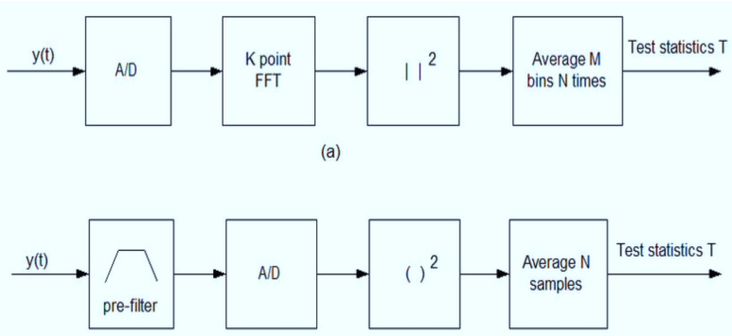

شکل 2:بلوک دیاگرام آشکار ساز انرژی؛ الف: در حوزه فرکانس، ب:در حوزه زمان

برای گرفتن تبدیل فوریه در متلب از تابع $fft$ استفاده کرده و تعداد نقاط آن را 100 در نظر می‌گیریم. و سپس برای محاسبه‌ی انرژی تبدیل فوریه بدست آمده را در مزدوج مختلط خودش ضرب می‌کنیم تا چگالی انرژی سیگنال کاربر اولیه روی همه‌ی فرکانس‌ها محاسبه شود. سپس از تابع $sum$ استفاده می‌کنیم تا انرژی کل سیگنال را محاسبه کرده و سپس متوسط آن را روی زمان ارسال (L سیمبل هر کدام به طول 100 نمونه) حساب می‌کنیم، نام این متوسط را Test Statistics می‌نامیم، که همان انرژی سیگنال تقسیم بر بازه زمانی‌ای است که سیگنال در آن بازه حضور دارد.

## 2-1-بلوک2

رابطه‌‌ی (1) تعریف SNR در ورودی گیرنده کاربر ثانویه می‌باشد. و در رابطه‌ی (2) روش بدست آوردن دامنه‌ی ثابت چگالی طیف توان برای نویز سفید گوسی جمع شونده ذکر شده است.

|  |  |
| --- | --- |
| (1) | $$SNR=\frac{ثانویه کاربر ارسالی سیگنال انرژی}{نویز انرژی}$$ |

بنابراین داریم:

|  |  |
| --- | --- |
| (2) | $$سفید نویز توان طیف چگالی=\frac{ثانویه کاربر ارسالی سیگنال انرژی}{SNR}$$ |

بنابراین با استفاده از رابطه‌ی بین Test Statistics و انرژی سیگنال‌ها و همچنین رابطه‌ی (2) می‌توانیم کد بلوک2 را وارد کنیم. این کد در شکل 3 آورده شده است. ملاحظه می‌کنیم که مطابق توضیحات گفته شده کد را نوشته ایم و مقدار متغیر desired_snr با متغیر SNR که در انتها مقدارش نشان داده شده است تقریباً برابر است. بنابراین این بلوک به درستی با محاسبه انرژی سیگنال کاربر اولیه دریافتی، نویز با واریانس (انرژی) مناسب به سیگنال کاربر اولیه اضافه می‌کند تا به SNR مطلوب برسیم.

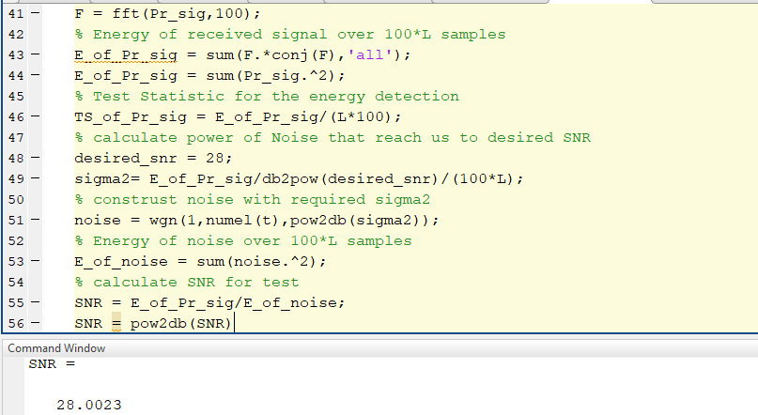

شکل 3:کد متناظر با الگوریتم بلوک2

در واقع برای تست این بلوک، انرژی سیگنال کاربر اولیه را محاسبه می‌کنیم، انرژی سیگنال نویز ساخته شده را هم اندازه گرفته و سپس نسبت این دو انرژی را محاسبه می‌کنیم و در این بین هر جا نیاز بود دسی بل را به توان و یا بلعکس تبدیل می‌نماییم. شایان ذکر است که تابع wgn در متلب یک نویز گوسی با واریانس دلخواه، در یک بردار یا ماتریس تولید می‌کند. این بلوک را برای استفاده‌های بعدی در یک تابع با نام addnoise ذخیره می‌کنیم. شکل 4، خلاصه عملکرد بلوک2 و ورودی و خروجی‌های متناظر با تابع را نشان می‌دهد.

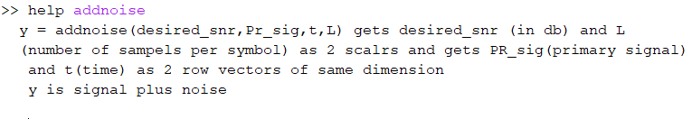

شکل 4:توضیح عملکرد و ورودی و خروجی‌های متناظر با تابع addnoise

## 3-1-بلوک3

با استفاده از تابع $randi$ در متلب، و با تنظیمات مناسب آن، بردار Chance را با مقادیر صفر و یک تصادفی و به طول M می‌سازیم. سپس در یک حلقه، هرگاه عنصر متناظر این بردار 1 بود، سیگنال به همراه نویز (شبیه سازی حضور کاربر اولیه) و هرگاه عنصر متناظر این بردار 0 بود، نویز به تنهایی (شبیه سازی عدم حضور کاربر اولیه در محیط) را تولید می‌کنیم. با این کار، محیط را شبیه سازی کرده ایم. در ادامه این بلوک آشکار ساز قرار دارد که در قسمت‌های بعدی آن را شرح می‌دهیم.

## 4-1-ساختار آشکارساز انرژی

شکل 5، بلوک دیاگرام مربوط به آشکارساز انرژی را نشان می‌دهد. منظور از Threshold در این شکل، تخمین سطح توان نویز است که همان تخمین واریانس نویز از روی مشاهدات سیگنال ورودی گیرنده کاربر ثانویه بوده و به صورت آماری محاسبه شده می‌شود. شکل بالا مربوط به انجام محاسبات در حوزه فرکانس و شکل پایین مربوط به انجام محاسبات در حوزه زمان است.

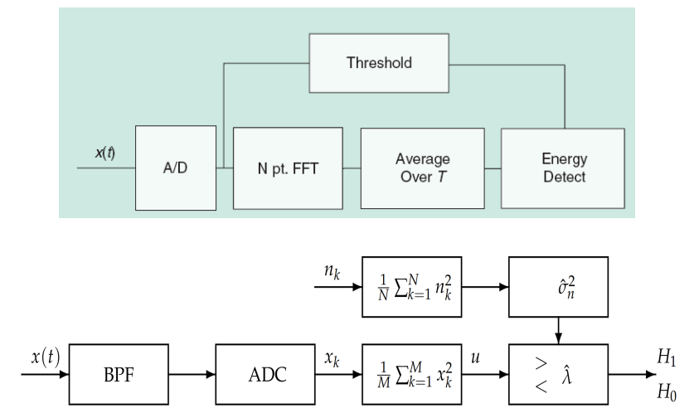

شکل 5:بلوک دیاگرام آشکار ساز انرژی در حوزه فرکانس و در حوزه زمان

می‌توانیم سیگنال دریافتی را به صورت زیر در نظر بگیریم:

|  |  |
| --- | --- |
| (3) | $$X=1A+w$$ |

که در آن $X={(x\left(1\right),x\left(2\right),…,x(N-1))}^{T}$ بردار مشاهدات، $w$ بردار نویز و $1$ بردار ستونی تمام یک به طول N-1 می‌باشد. A نیز یک متغیر تصادفی با تابع جرم احتمال زیر است:

|  |  |
| --- | --- |
| (4) | $$A=\left\{\begin{aligned}1, &p=\frac{1}{4} \\ -1, &p=\frac{1}{4} \\ 0, &p=\frac{1}{2}\end{aligned}\right.$$ |

این تابع از آنجا به دست آمد که با احتمال برابر یک دوم، ممکن است سیگنال کاربر اولیه موجود باشد یا نباشد و اگر موجود بود با احتمال یک دوم ممکن است صفر ارسال کند و با احتمال یک دوم می‌تواند یک ارسال کند. بنابراین با احتمال $\frac{1}{2}×\frac{1}{2}=\frac{1}{4}$ ممکن است صفر ارسال شود (متناظر با $A=-1$) و یا یک ارسال شود($A=+1$). با توجه به (4)، واریانس متغیر تصادفی A محاسبه می‌شود:

|  |  |
| --- | --- |
| (5) | $$VAR\left(A\right)=E\left(A^{2}\right)-{E\left(A\right)}^{2}=\frac{1}{4}+\frac{1}{4}-0=\frac{1}{2}$$ |

از طرفی از درس فرآیند، می‌دانیم که یک تخمین بدون بایاس برای تعداد N مشاهده‌ی مستقل $x(n)$، واریانس نمونه است که به صورت زیر تعریف می‌شود:

|  |  |
| --- | --- |
| (6) | $$VAR\left(x(n)\right)=\frac{1}{N-1}\sum_{n=0}^{N-1}{{(x\left(n\right)-M_{N})}^{2}}$$ |

که در آن $M_{N}$ میانگین نمونه (Average) برای تعداد N مشاهده‌ی مستقل $x(n)$ است و به صورت زیر تعریف می‌شود:

|  |  |
| --- | --- |
| (7) | $$M_{N}=\frac{1}{N}\sum_{n=0}^{N-1}{x\left(n\right)}$$ |

از طرفی با توجه به روابط مربوط به مجموع متغیرهای تصادفی مستقل داریم:

|  |  |
| --- | --- |
| (8) | $$VAR\left(x(n)\right)=VAR\left(A\right)+VAR(w(n))$$ |

و بنابراین یک تخمین مناسب برای واریانس نویز به صورت زیر می‌تواند ارائه شود:

|  |  |
| --- | --- |
| (9) | $$VAR\left(w\left(n\right)\right)=VAR\left(x(n)\right)-VAR\left(A\right)=\frac{1}{N-1}\sum_{n=0}^{N-1}{{\left(x\left(n\right)-M_{N}\right)}^{2}}-\frac{1}{2}$$ |

کد این تخمین را برای استفاده در آشکارساز انرژی در یک تابع مجزا می‌نویسیم. شکل 6 کد این تابع را نشان می‌دهد. از این تابع برای تخمین واریانس نویز، جهت استفاده برای مقداردهی سطح آستانه‌ی آشکار سازی انرژی استفاده می‌کنیم.

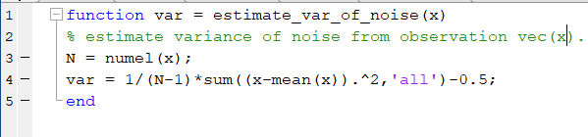

شکل 6:تابع برای تخمین واریانس نویز

با بکارگیری تخمین زنِ واریانس نویز در بلوک آشکارساز انرژی، تخمین زن به صورت وفقی[1] واریانس نویز را محاسبه می‌کند و هرچه زمان می‌گذرد تخمین دقیق تری از واریانس نویز (حد آستانه) ارائه می‌دهد. همانطور که در شکل 8 و شکل 9 مشاهده می‌کنیم، با گذشت زمان حد آستانه ثابت می‌شود.[2]

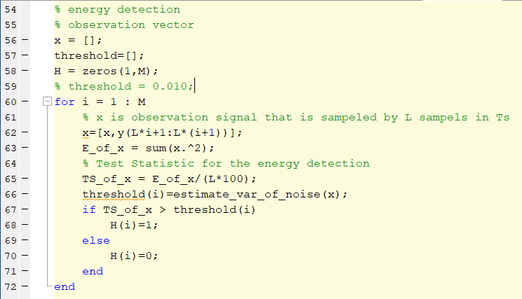

شکل 7:بلوک آشکارساز انرژی با تخمین وفقی حد آستانه



شکل 8:تغییرات تخمین حد آستانه با گذشت زمان



شکل 9:تغییرات حد آستانه با گذشت زمان بیشتر و دریافت مشاهدات (نمونه‌های) بیشتر

ملاحظه می‌کنیم که حدود 0.5 اندازه مناسبی برای حد آستانه‌ی آشکارساز انرژی، مناسب است. کد نوشته شده در شکل 7 برای آشکارساز انرژی با تخمین وفقی حد آستانه به صورت یک تابع با نام $energy_det_with_adaptive_th$ ذخیره شده است. هم چنین از شکل 10 و شکل 11 نتیجه می‌گیریم که با استفاده از آشکارساز انرژی با تخمین وفقی سطح آستانه، با گذشت زمان و افزایش تعداد سیمبل‌های حس شده، احتمال Pfa افزایش یافته و Pmiss کاهش می‌یابد، این نتیجه مورد انتظار بود، چرا که در درس هم دیدیم که این دو احتمال با هم مصالحه[3] دارند.



شکل 10:احتمالات Pfa و Pmiss بر حسب تعداد سیمبل حس شده در SU برای آشکارساز انرژی وفقی



شکل 11:احتمالات Pfa و Pmiss بر حسب تعداد سیمبل حس شده در SU برای آشکارساز انرژی وفقی، به ازای دریافت تعداد سیمبل کمتر



شکل 12:نتایج بدست آمده از شبیه سازی آشکار ساز انرژی با حد آستانه ثابت با M=1000

اگر از آشکارساز انرژی معمولی استفاده کنیم، که در آن به جای تخمین بلادرنگ[4] واریانس نویز، مقدار ثابتی را به عنوان حد آستانه در نظر بگیریم و از آن در آشکارساز استفاده کنیم، نتایج موجود در شکل 12 را خواهیم داشت. ملاحظه می‌کنیم با افزایش حد آستانه‌ی آشکارساز انرژی، احتمال Pfa کاهش یافته و احتمال Pmiss افزایش می‌یابد، بنابراین بار دیگر ملاحظه می‌کنیم که این دو احتمال با هم مصالحه دارند. از طرف دیگر، این نتیجه مورد انتظار هم بود، چرا که همانطور که در کلاس درس نیز بیان شد، با افزایش سطح آستانه انرژی، احتمال تصمیم گیری حضور سیگنال کمتر می‌شود و بنابراین اگر کاربر اولیه حضور داشته باشد، با احتمال بیشتری ممکن است به اشتباه تصمیم بگیریم که کاربر اولیه حضور ندارد (miss detection) و هم چنین با احتمال کمتری ممکن است که کاربر اولیه فعال نباشد و به اشتباه حضور کاربر اولیه را تشخیص دهیم. از طرف دیگر، با کاهش SNR در کانال مخابراتی، احتمال Pmiss کاهش و احتمال Pfa افزایش می‌یابد. این نتیجه هم مورد انتظار بود، چرا که در این شرایط، کانال مخابراتی وضعیت بدتری از نظر انتقال سیگنال دارد و توان نویز در محیط زیاد است. بنابراین احتمال اینکه این توان بالای نویز بالاتر از سطح آستانه رفته و حضور سیگنال را تصمیم بگیریم زیاد می‌شود فلذا احتمال اینکه کاربر اولیه حضور داشته باشد و آشکارساز به اشتباه عدم حضور را تشخیص دهد(Pmiss) کاهش و احتمال اینکه کاربر اولیه حضور نداشته باشد و آشکار ساز به اشتباه حضور را تشخیص دهد (Pfa) افزایش می‌یابد. بنابراین در شرایطی که کانال مخابراتی SNR کمی دارد، آشکارساز انرژی عملکرد ضعیفی خواهد داشت. دلیل آن این است که واریانس نویز در SNR پایین به درستی تخمین زده نمی‌شود و عدم قطعیت نویز می تواند آشکارساز انرژی را بی فایده کند.

با توجه به نتایجی که بیان شد، اگرچه پیاده سازی آشکارساز انرژی آسان‌تر است اما این آشکارساز فقط حضور و عدم حضور سیگنال را تشخیص می‌دهد و نمی‌تواند بین انواع مختلف سیگنال تفاوت و تمایزی قائل شود. بنابراین همانطور که در شکل‌ها دیدیم آشکارساز انرژی اغلب برای حدآستانه‌های متداول، خطای false alarm زیادی دارد که سیگنال‌های ناخواسته (نویز، تداخل با SUهای دیگر و..) باعث این امر می‌شوند.

همچنین در تخمین نویز ملاحظه کردیم که با فرض نويز گوسي در گيرنده واريانس نويز تخمين زده مي شود.با توجه به اينکه تخمين مذکور با استفاده از تعداد محدودي نمونه صورت مي‌گيرد، همواره ميزاني از خطا در تخمين وجود خواهد داشت (شکل 8 و شکل 9). به ابهام موجود در واريانس تخمين زده شده عدم قطعيت نويز اطلاق مي شود. سطح آستانه در آشکارساز انرژي به واريانس نويز وابسته است، بنابراين در صورت بروز خطا در تخمين واريانس نويز، سطح آستانه نيز بدرستي انتخاب نمي‌شود و در نتيجه نمي‌توان به Pfa مطلوب نيز دست يافت. این مسئله به شدت از کارآیی آشکارساز می‌کاهد.

# فصل دوم

# آشکارساز بر مبنای ماتریس کواریانس[5]

اين آشکارساز که در گروه آشکارساز فرستنده اوليه قرار مي‌گيرد، باتوجه تفاوت ويژگي‌هاي آماري ماتريس کواريانس يا خودهمبستگي سيگنال و نويز با يکديگر، بدون داشتن اطلاعاتي ازسيگنال وتوان نويز مي‌تواند براي آشکارسازي سيگنال‌هاي مختلف و کاربردهاي متفاوت استفاده شود. از درس فرآیند می‌دانیم که ماتریس کواریانس یک فرآیند تصادفی به صورت رابطه‌ی (10) تعریف می‌شود. این رابطه را می‌توان به صورت آماری (رابطه‌ی (11)) نیز بیان کرد.

|  |  |
| --- | --- |
| (10) | $$Σ=E[(X-E[X]){(X-E[X])}^{T}]$$ |
| (11) | $$Q_{n}=\frac{1}{n}\sum_{1=1}^{n}{\left(x_{i}-\overline{x}\right){\left(x_{i}-\overline{x}\right)}^{T}} \overline{x}=\frac{1}{n}\sum_{i=1}^{n}{x_{i}}$$ |

در این روابط، $x_{i}$ بردار مشاهده شده از سيگنال دريافتي است. در اين آشکارسازحضور و يا عدم حضور کاربر اوليه از روي ماتريس کواريانس بدست آمده از سيگنال دريافتي تعيين مي‌شود. ماتريس کواريانس نويز سفيد قطري است و در صورتي که مؤلفه هاي غير قطري ماتريس صفر باشند، کاربر اوليه غير فعال و در غير اين صورت باند مورد نظر آزاد نيست.



شکل 13:نمودار احتمالات Pfa و Pmiss برحسب تعداد سیمبل حس شده برای آشکارساز مبتنی بر ماتریس کواریانس؛ SNR کانال برابر با 18 دسی بل در نظر گرفته شده است.

کد این روابط در یک تابع با نام cov_det نوشته و ذخیره شده است. در این تابع برای محاسبه‌ی ماتریس کواریانس و برای تشخیص قطری بودن ماتریس به ترتیب از دستور cov و isdiag در متلب استفاده کرده‌ایم.

نمودار احتمالات Pfa و Pmiss برحسب تعداد سیمبل حس شده برای آشکارساز مبتنی بر ماتریس کواریانس در شکل 13 آورده شده است. ملاحظه می‌کنیم که در این روش Pfa صفر بوده ولی Pmiss قابل توجه است. یعنی در این روش احتمال اینکه PU حضور داشته باشد و به اشتباه عدم حضور آن تصمیم گیری شود، قابل توجه است، در حالی که احتمال اینکه PU حضور نداشته باشد و به اشتباه حضور آن تشخیص داده شود صفر است. همچنین از شکل 13 نتیجه می‌گیریم که پس از حسگری حدود 200 سیمبل، عملکر آشکارساز (Pmiss) ثابت می‌ماند.



شکل 14:عملکرد آشکارساز مبتنی بر ماتریس کواریانس بر حسب SNR (M=1000)[6]

همانطور که در شکل 14 مشاهده می‌کنیم آشکارساز مبتنی بر ماتریس کواریانس وابستگی به SNR نداشته، احتمال Pfa آن برای هر SNR صفر است و احتمال Pmiss نیز به نظر می‌رسد نسبت به SNR یکنوایی خاصی ندارد و نوسانات آن مستقل از مقدار SNR است. این نتایج مورد انتظار بود، چرا که در این روش پارامتری را برای آشکارساز تخمین نمی‌زنیم و آشکارساز با توجه به وابستگی‌های بین نمونه‌های مشاهدات تصمیم گیری می‌کند و بنابراین عدم وابستگی نسبت به SNR کانال و تعداد نمونه‌ی مشاهده شده مورد انتظار بود. اما چون این آشکارساز هرگونه همبستگی بین نمونه‌های مشاهدات را حضور PU و استقلال بین نمونه‌های مشاهدات (یا وابستگی بسیار اندک نمونه‌های مشاهدات) را که معادل با قطری بودن ماتریس کواریانس است را عدم حضور PU تفسیر می‌کند، بنابراین انتظار می‌رود اگر PU حضور داشته باشد ولی نمونه‌های سیگنال ارسالی آن وابستگی کمی با هم داشته باشند و یا به طور تصادفی نسبت به همدیگر مستقل باشند، آشکارساز به اشتباه عدم حضور سیگنال PU را تصمیم گیری می‌کند و بنابراین به این دلیل است که بالا بودن Pmiss در این روش مورد انتظار است.

# فصل سوم

# آشکارساز بر مبنای مقادیر ویژه[7]

از آنجا که در اين آشکارساز نيازي به اطلاعات اوليه از سيگنال کاربر اوليه نيست، آن را مي‌توان يک آشکارساز ناهمفاز[8] تلقي کرد. در این فصل، بر اساس مقادير ويژه محاسبه شده از روي ماتريس خود همبستگي سيگنال دريافتي توسط کاربر اوليه، سه تکنيک آشکارسازي مقدار ويژه بيشينه-کمينه، آشکارسازي انرژي با مقدار ويژه کمينه و آشکارسازي مقدار ويژه بيشينه مورد مطالعه قرار گرفته است.

برخی از سیگنال‌های مخابراتی ساختار شناخته شده خاصی را به ماتریس کوواریانس منتقل می‌کنند که می‌تواند براساس همبستگی بین نمونه‌های سیگنال دریافتی بدست آید. بزرگترین تا کوچکترین مقدار ویژه‌ی ماتریس کواریانس، به عنوان آماره‌ی آزمون[9] مطرح هستند که برای تصمیم گیری با یک سطح آستانه مقایسه می‌شوند. در این روش هیچ اطلاعات پیشینی از سیگنال‌های کاربر اولیه و/یا کانال ارسال نیاز نیست. بنابراین، بر عدم اطمینان نویز مشکل ساز که در آشکارسازهای دیگر با آن مواجه می‌شویم، غلبه می‌کند.

بر اساس آزمون آماری، این روش را می‌توان به موارد زیر طبقه بندی کرد:

* **آشکارساز ماکزیمم-می‌نیمم مقدار ویژه:** که در آن آماره‌ی آزمون، نسبت ماکزیمم مقدار ویژه به می‌نیمم مقدار ویژه ماتریس کواریانس تعریف می‌شود.
* **انرژی با می‌نیمم مقدار ویژه:** که در آن آماره‌ی آزمون، نسبت متوسط سیگنال دریافتی به می‌نیمم مقدار ویژه ماتریس کواریانس تعریف می‌شود.
* **آشکارساز ماکزیمم مقدار ویژه:** که در آن آماره‌ی آزمون با ماکزیمم مقدار ویژه داده می‌شود.

کد متناظر با این آشکار ساز را در تابعی با نام $Eigenvalue_Based_Det$ ذخیره شده است. هر کدام از تکنیک‌های فوق با همین ترتیب بیان شده بیانگر یکی از Modeهای کاری این آشکارساز فرض شده و در تابع نوشته شده آورده شده اند. نمایی از ورودی‌ها و خروجی‌های این تابع و توضیحاتی در مورد مودهای کاری آن در شکل 15 آورده شده است.

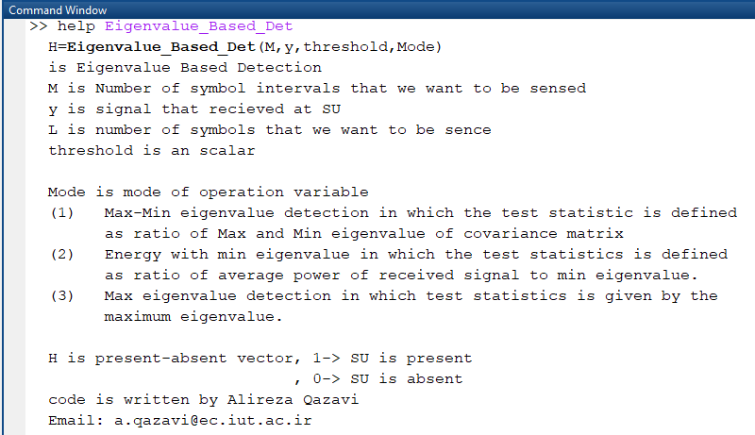

شکل 15: help تابع Eigenvalue_Based_Det

## 1-3- آشکارساز ماکزیمم-می‌نیمم مقدار ویژه



شکل 16:عملکرد آشکار ساز ماکزیمم-می‌نیمم مقدار ویژه

عملکرد این آشکارساز در شکل 16 نشان داده شده است. همانطور که مشاهده می‌شود عملکرد این آشکار ساز نسبت به حدآستانه مشابه عملکرد آشکارساز انرژی است و با افزایش حدآستانه Pfa کاهش یافته و Pmiss افزایش می‌یابد. اما مشاهده می‌کنیم که عملکرد این آشکارساز نسبت به SNR عکس عملکرد آشکارساز انرژی است. در واقع، با افزایش SNR، Pmiss کاهش یافته و Pfa افزایش می‌یابد.

## 2-3- آشکارساز می‌نیمم مقدار ویژه



شکل 17:عملکرد آشکار ساز می‌نیمم مقدار ویژه

همانطور که از شکل 17 مشاهده می‌شود عملکرد این آشکارساز نیز نسبت به مقدار حد آستانه شبیه به آشکارساز انرژی است. اما به ازای SNRهای مختلف عملکردهای بسیار مشابهی داریم و بنابراین به نظر می‌رسد این روش آشکارسازی حساسیت زیادی به سطح SNR کانال مخابراتی ندارد و از این نظر یک مزیت مهم نسبت به آشکارسازهای دیگر (به ویژه آشکارساز انرژی) برای این روش داریم. همانطور که مشاهده می‌کنیم، حتی برای SNRهای پایین هم عملکرد شبیه به SNRهای خوب و عالی داریم.

## 3-3- آشکارساز ماکزیمم مقدار ویژه



شکل 18:عملکرد آشکارساز ماکزیمم مقدار ویژه

همانطور که در شکل 18 مشاهده می‌کنیم، عملکرد این آشکارساز چه برحسب میزان سطح آستانه و چه بر حسب SNR بسیار شبیه به آشکارساز انرژی است (شکل 12را ملاحظه کنید)، با این تفاوت که در اینجا شیب نمودارها تندتر است و برای SNR های خوب و عالی هر چه از مقدار حد آستانه‌ی یک دورتر شویم مصالحه‌ی بین Pfa و Pmiss بیشتر و شدیدتر می‌شود.

1. Adaptive
2. این شکل برای دریافت 10000 نمونه متناظر با 100 برابر بازه زمانی ارسال هر سیمبل و نسبت سیگنال به نویز نیز برابر 18 دسی بل در نظر گرفته می‌شود.
3. trade off
4. real-time
5. Covariance Matrix Based Detection
6. در ادامه مقدار M برابر 1000 در نظر گرفته می‌شود.
7. Eigenvalue Based Detection
8. Non coherent
9. Test statistic